গরমে সুস্থ থাকতে যেসব পুষ্টিকর খাবার খাবেন

যুগান্তর ডেস্ক

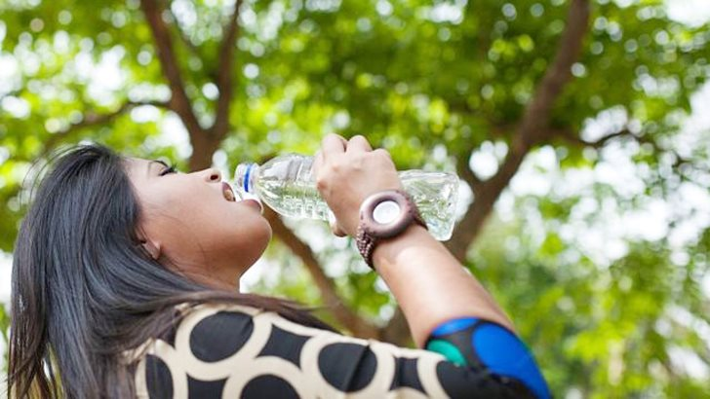ফাইল ছবি
গ্রীষ্মকালে অতিরিক্ত ঘামের কারণে শরীর অনেকটাই ক্লান্ত থাকে। শিশু, কিশোর থেকে শুরু করে সব বয়সি মানুষ অতিরিক্ত গরমে হাঁপিয়ে উঠেন। এ সময় খাবার খাওয়ার ক্ষেত্রে একটু যত্নবান হওয়া লাগে। চর্বি ও তৈলাক্ত খাবার বাদ দিতে হয়। সহজে হজম হয় এমন খাবার খাওয়া উচিত। যথাসম্ভব রিচ ফুড পরিহার করা উচিত।
গরমে সঠিক পুষ্টি বজায় রাখার জন্য এবং রোগের বিরুদ্ধে প্রতিরোধ গড়ে তোলার জন্য সঠিক পুষ্টি খুব জরুরি। এ বিষয়ে বিস্তারিত জানিয়েছেন হারবাল গবেষক ও চিকিৎসক ডা. আলমগীর মতি।
সহজে হজমযোগ্য খাবার : শিশুরা প্রচুর ছোটাছুটি ও দৌড়াদৌড়ি করে। ফলে অতিরিক্ত শারীরিক শ্রমের পর যে কোনো ভারি খাবার শিশুদের হজমে ব্যাঘাত ঘটায়। এমনকি বমি বমি ভাবের সৃষ্টি করে। তাই অতিরিক্ত তেলের খাবার, ভাজাপোড়া খাবার শিশুদের দেয়া উচিত নয়। গ্রীষ্মে শিশুদের চিপস, বাদাম, পাপড়, চানাচুর, চিকেন ফ্রাই ইত্যাদি না খাওয়ানোর পরামর্শ দেয়া হয়। বরং নরম, সুস্বাদু, ঘরে তৈরি খাবার যা সহজে হজম হয় সেগুলো শিশুকে দিতে হবে। পুডিং, সিদ্ধ নুডলস, নরম ভাত, মাছ, মুরগির মাংস, নরম সুজি, ঘরে তৈরি ফলের জুস ইত্যাদি খাওয়াতে পারলে ভালো।
দুধের বিকল্প খাবার : দুধ শিশুদের জন্য অত্যাবশ্যকীয় একটি খাবার, যা ক্যালসিয়াম ও প্রোটিনের বড় একটি উৎস। কিন্তু গরমের সময় শিশুকে জোর করে দুধ খাওয়ালে অনেক শিশুর ক্ষেত্রেই তা হজমে ব্যাঘাত ঘটাতে পারে। এতে শিশু অস্বস্তি বোধ করতে পারে। তাই গরমের সময় দুধ খাওয়ার ক্ষেত্রে জোর না করে ঘরে তৈরি লাচ্ছি, মাঠা, মিল্কশেক ইত্যাদি দেয়া যেতে পারে।
রুটিন মেনে চলা : গরমের এই সময় সঠিক পুষ্টি ও ক্যালরির চাহিদা বজায় রাখার লক্ষ্যে সঠিক সময় মেনে খেতে হবে। সকাল ৮টা থেকে ৯টার মধ্যে সকালের নাশতা খেতে হবে। দুপুর ১টা থেকে দেড়টার মধ্যে দুপুরের খাবার খেতে হবে। সন্ধ্যা ৭টা থেকে সাড়ে ৭টার মধ্যে রাতের খাবারের রুটিন রাখা ভালো। এরপর মধ্যসকাল, বিকাল ও শোয়ার আগে শিশুকে হালকা খাবার, বিশেষ করে তরল খাবার দিতে হবে।
তাজা খাবার : এ সময় শিশুদের তাজা খাবার খাওয়াতে হবে। কেননা এ সময় ডায়রিয়া, ফুড পয়জনিং অনেক বেড়ে যায়। এ ছাড়া গরমে খাবারে দ্রুত পচন ধরে। তাই শিশুকে সতেজ খাবার খাওয়ানোর চেষ্টা করুন। যেমন, শিশুদের স্কুলের টিফিনে ফল ও সবজির কোনো প্রিপারেশন করা যেতে পারে। কেননা সবজি ও ফল দ্রুত ব্যাকটেরিয়া তৈরি করে। টিফিন হিসেবে বিস্কুট, ডিম, ডিমের নুডলস ইত্যাদি দেয়া যেতে পারে।
তাজা মৌসুমি ফল : গরমে তরলের চাহিদা ও ভিটামিন মিনারেলের দৈনিক চাহিদা পূরণে ফল দারুণ সাহায্য করে। এ ছাড়া রোগ প্রতিরোধ ও সংক্রমণের বিরুদ্ধেও ফল অনেক কার্যকর। তাই এ সময় তরমুজ, বাঙ্গি, আম, লিচু ইত্যাদি ফল শিশুদের জন্য বেশ উপকারী। তবে একেবারে খালি পেটে ফল খাওয়াবেন না।
পর্যাপ্ত তরল দিন : গরমে শিশুদের অনেক ঘাম হয়। ফলে শিশুদের পানি ও ইলেকট্রোলাইটসের ঘাটতি দেখা দেয়। অনেক শিশুকে ডিহাইড্রেশন ও হিটস্ট্রোক নিয়েও হাসপাতালে ভর্তি হতে দেখা যায়। তাই শিশু পানি ও তরল খাবার কতটুকু খেল, সে বিষয়টি ভালোভাবে পর্যবেক্ষণ করুন। স্কুলে পানি কতটুকু দেয়া হল আর কতটুকু পানি শিশু খেল তা-ও লক্ষ্য করুন। স্কুল ছুটির পর ডাবের পানি, লেবুর পানি, কাঁচা আমের জুস ইত্যাদি খেতে দেওয়া ভালো।

